ЗАДАЧА ЗА САМОСТОЯТЕЛНА РАБОТА
ПО ИНФОРМАЦИОННИ ТЕХНОЛОГИИ РП- 5 клас

Вмъкване на графично изображение в текстов документ – създаване на поздравителна картичка

- Създайте поздравителна картичка„ Пролет“ с програмата Paint.
- Вмъквате графичното изображение в текстов документ.
- Съхранете файла prolet.
- Изпратете готовия файл на ел.поща: g_jagam@abv.bg
Пример:
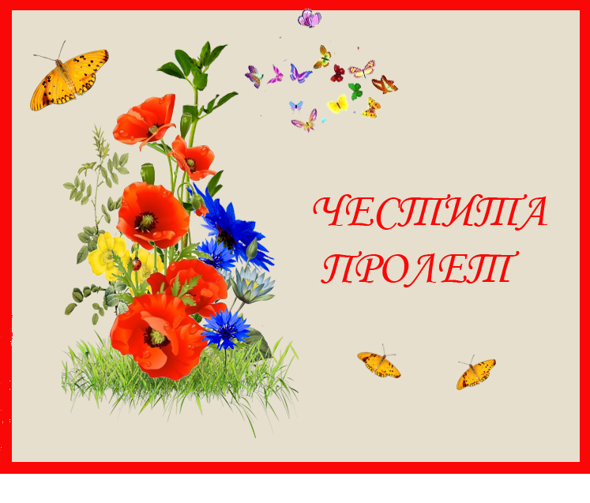
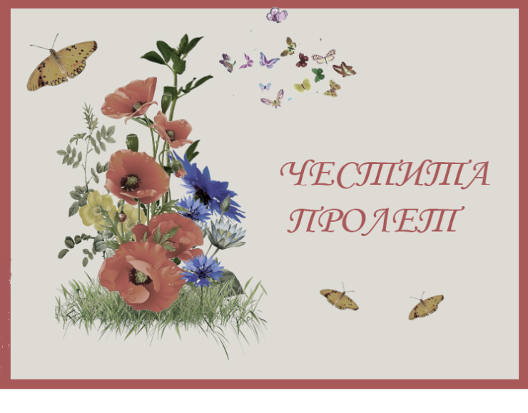

Преподавател: Г.Муратова

